ЗВІТ
про виконання лабораторної роботи № 1.1
«Формування і знищення динамічної мережної структури даних»
з дисципліни
«Програмування та командна робота»
студентки групи РІ-13
Сиглової Наталії
Умова завдання:
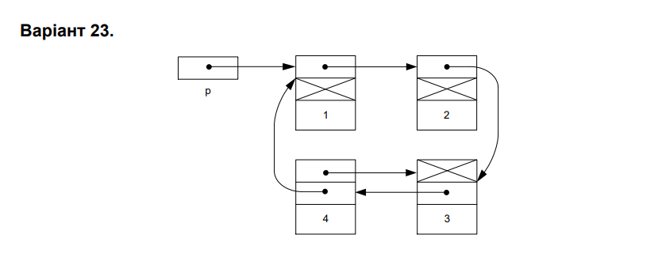
Структурна схема програми:

Діаграма стану пам’яті:

Текст програми:

Посилання на git-репозиторій з проектом:

Результати unit-тесту:

Висновки:
На даній лабораторній роботі я навчилася опрацьовувати динамічні структури даних.

